软件工程课程设计项目研发日报
项目名称 | 东软云医院HIS系统 | 小组名称 | 第01组
日期 | 2026-06-23 | 项目经理 | 边新文
项目负责人 | 张翔硕 | 填表人 | 张宏磊
今日完成情况
- 完成内容
序号 | 完成内容 | 完成人
1 | 数据库的设计与构建 | 全组人员
2 | 后端注册功能的接口编写，接口实现和测试 | 张翔硕
3 | 后端登录功能的接口编写，接口实现和测试 | 张翔硕
4 | 完成用户操作审计日志埋点，对注册、登录、角色分配行为统一记录操作日志 | 张宏磊
5 | 后端用户列表查询功能的接口编写，接口实现和测试 | 邱季翔
6 | 完成数据分析模块 AnalyticsService 后端代码开发，实现门诊量趋势、医生工作量、财务收支三大统计查询功能 | 黄宇泽
7 | 通过 Postman 测试全部统计接口，校验每日挂号分组、医生工作量计数、财务收支金额累加计算准确性 | 孙嘉跃

- 功能截图
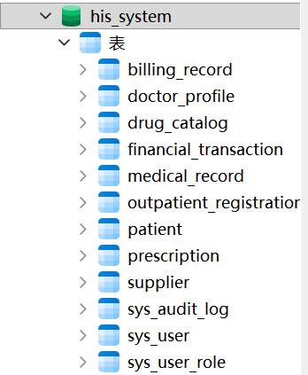
图1-数据库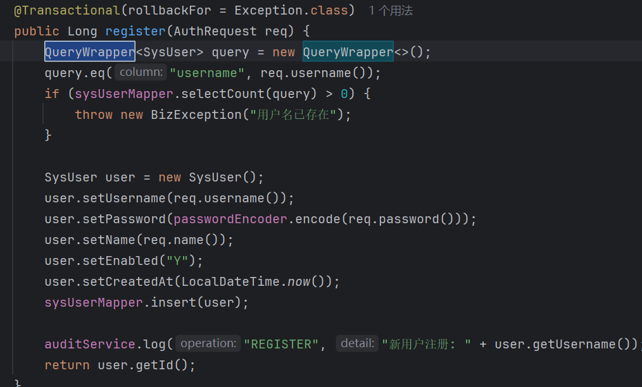
图2注册核心代码
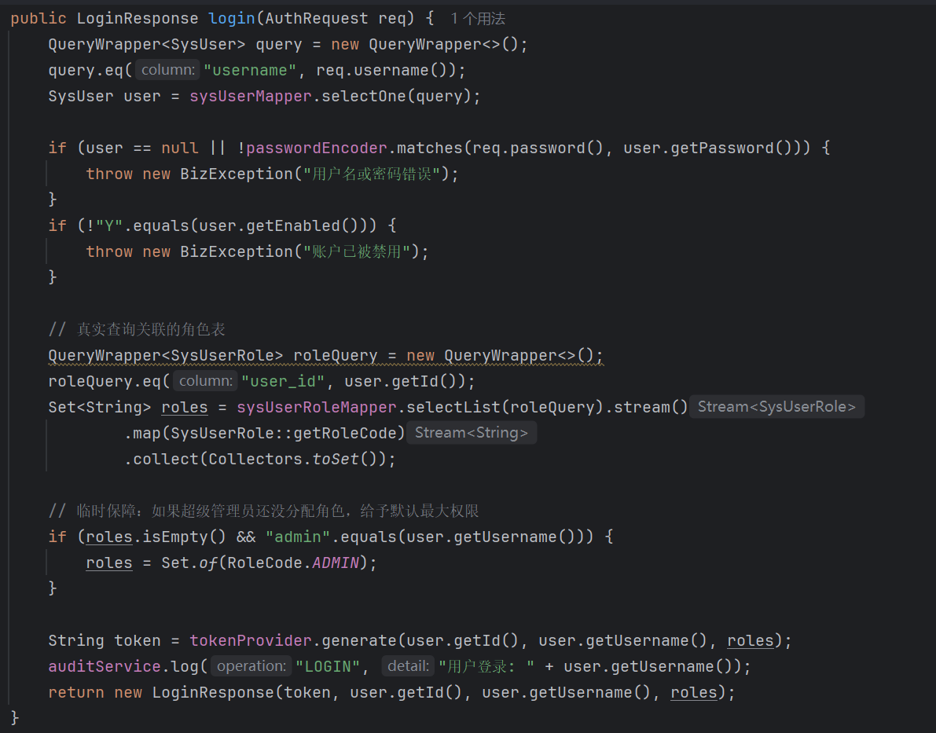
图3-登录核心代码

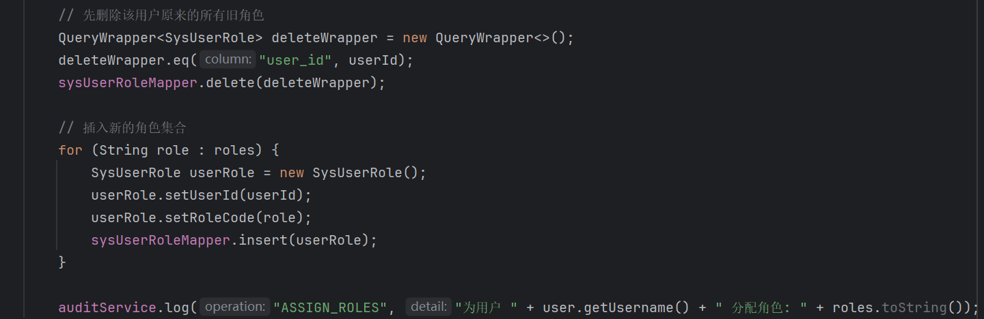
图4-角色分配核心代码

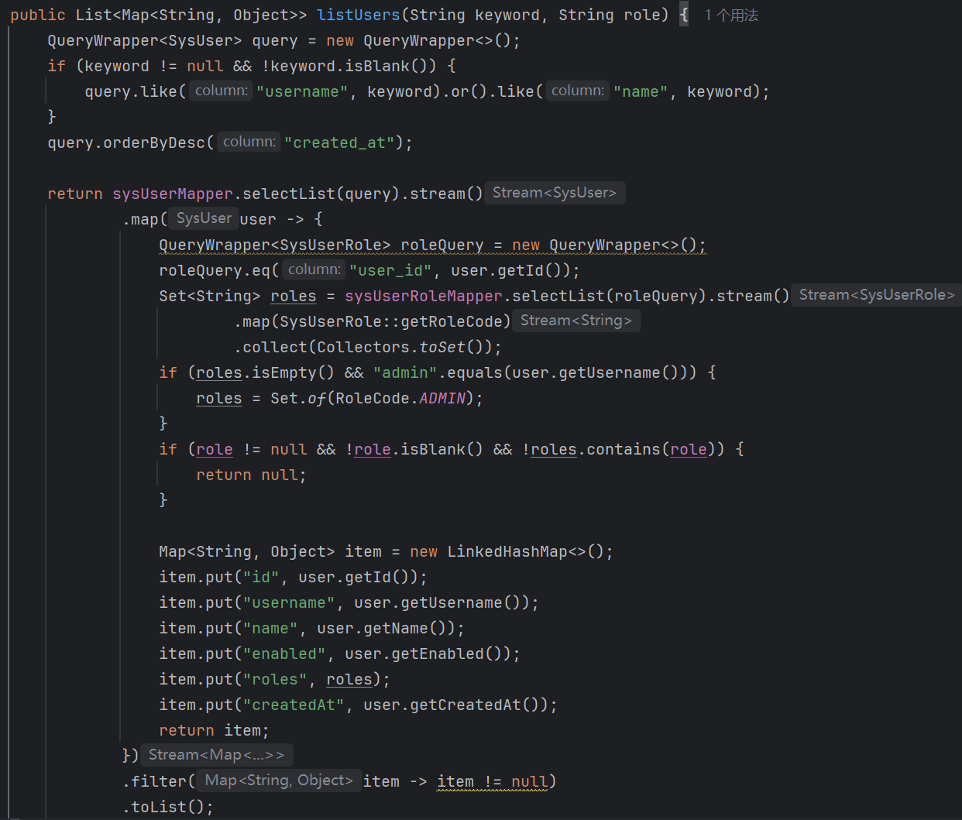
图5-用户列表查询核心代码
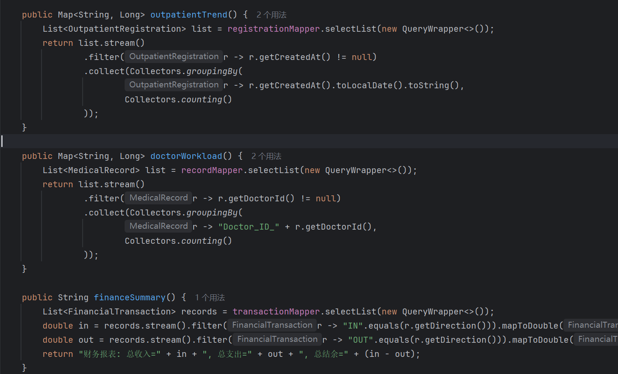
图6-统计核心代码

- 今日问题总结

注册接口仅完成账号新增逻辑，未同步分配角色，新注册用户无权限，必须手动操作数据库绑定角色才能正常使用系统功能。
数据分析模块全量查询所有挂号、病历、财务数据，未实现时间区间筛选，数据量大时查询速度较慢，存在性能隐患。
仪表盘 dashboard 接口一次性加载全部统计数据，前端页面初次渲染请求耗时较长，未做数据缓存优化。
用户角色分配接口仅支持后台手动重置角色，前端暂无可视化角色分配页面，操作依赖 Postman 调试。
审计日志仅完成记录存储，未开发日志分页查询、关键词检索接口，无法快速追溯用户操作记录。

- 成员贡献热力图
Ariel：张翔硕
zhlxjw：张宏磊
qinyue5: 孙嘉跃
邱季翔：邱季翔

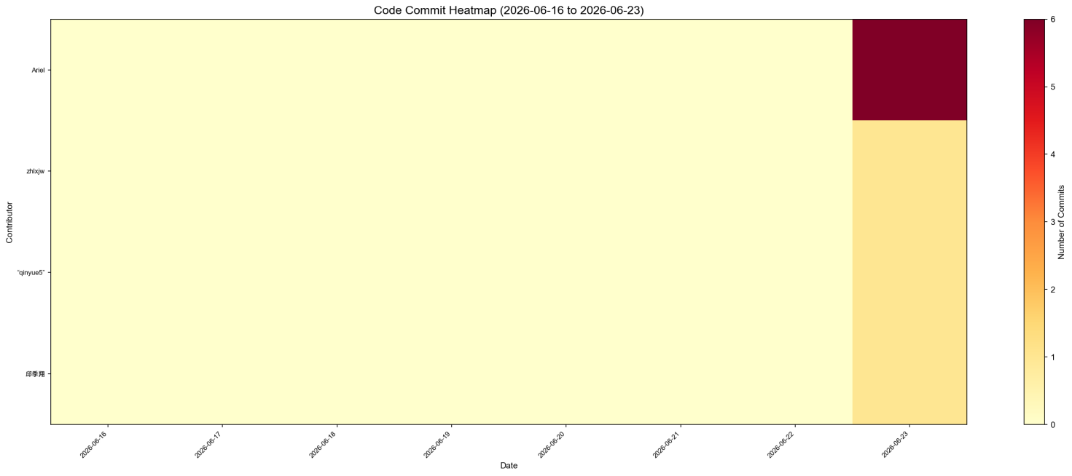
说明

